REDACTION

- REDACTION, SYNTAXE
Le problème est fréquemment le sens :
  - « Je relis dans ma tête ce que j’ai écris pour voir si je le comprends »
  - « Je dis avec mes propres mots avant d’écrire »

- Construction des phrases :
  - « J’écris des phrases avec 1 seul verbe conjugué (dans toutes les disciplines) »
  - « J’utilise les mots de la question, la consigne pour répondre, pour faire ma propre phrase »

- REDACTION, ORTHOGRAPHE
Exigences : Peu d’exigences orthographiques lors du premier jet, plus ensuite.
  - Mettre en place un code de correction + rediriger vers l’outil à utiliser
  - Favoriser les relectures duelles
  - Utiliser les affichages
Outil de remédiation
  - En fonction des erreurs des élèves, les renvoyer vers une leçon donnée
- Outil de relecture
- Ponctuation :
  - « J’ai mis la majuscule et le point »
- Orthographe
  - « J’ai vérifié l’accord sujet – verbe »
  - « J’ai vérifié les accords dans le groupe nominal »
  - « J’ai vérifié l’orthographe des homophones »
  - Le lexique : on peut utiliser le dictionnaire
Envisageable de l’afficher dans toutes les classes ? (transversal)
Code de correction suite au premier jet. A terme, on peut indiquer l’erreur sans le code.
Laisser une ligne pour corriger

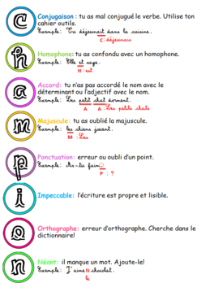
Qui met en place l’outil ? le professeur de français
Qui y entraîne : tous les professeurs, sauf en langue vivante
Qui évalue ? Tous, avec un système de bonification. On peut aussi imaginer un outil qui circule, chaque prof y contribuant
- Fabriquer un outil pour les élèves, recto-verso par exemple, à avoir toujours sous la main.

